（一社）日本色彩学会
平成28年度研究会大会

併設展示会ご出展
配布資料広告
学会誌・ニューズ広告ご掲載
ご協賛のお願い

会 期：2016（平成28）年11月26日(土)－27日(日)

会 場：大阪電気通信大学駅前キャンパス
〒572-0837 大阪府寝屋川市早子町12-16

主 催：一般社団法人日本色彩学会

運 営：日本色彩学会平成28年度研究会大会実行委員会
実行委員長 土居元紀（大阪電気通信大学）

ご 挨 拶

拝啓 時下ますますご清栄のこととお慶び申し上げます。平素より、日本色彩学会に対しまして多大なるご理解とご支援を賜りまして厚く御礼申し上げます。
本学会では、今年度より秋の大会に代わり研究会大会を開催いたします。初回となります本年度は2016年11月26日(土)－27日(日)に、大阪府寝屋川市の大阪電気通信大学駅前キャンパスにおいて開催することとなりました。研究会大会では日本色彩学会の各研究会が企画を行い、招待講演、研究発表会、講習会、展示など盛りだくさんの内容で開催いたします。本年度は12研究会中10研究会が参画いたします。
例年、全国大会には色彩展示会が併設され、参加者から大変好評を得ております。
今回の会場は全国大会ほどのスペースや設備が準備できないことが予想されますため、例年の全国大会より低い価格設定で展示や広告をお願いすることとなりました。趣旨ご理解いただきました上、ご出展もしくは配布資料内の広告掲載につきましてご検討賜りたくお願い申し上げます。
またあわせて、大会のプログラム・概要が掲載されます学会誌11月号（Vol.40 No.6）およびニューズ11月号（304号）への広告掲載につきましてもご検討いただきますよう、ご案内方々お願い申し上げます。
なお、ご出展もしくは広告ご掲載いただきました企業様には、人数は限定となりますが大会および交流会に無料で参加いただけます。この際、学会聴講の機会として、また学会参加の先生方や会員の皆様とのよき交流の場としてご活用いたければ幸いです。
何卒ご高配賜りますよう重ねてよろしくお願い申し上げます。
敬具

一般社団法人日本色彩学会会長 高橋 晋也（東海学園大学）
研究会大会実行委員長 土居 元紀（大阪電気通信大学）

『出展要領』
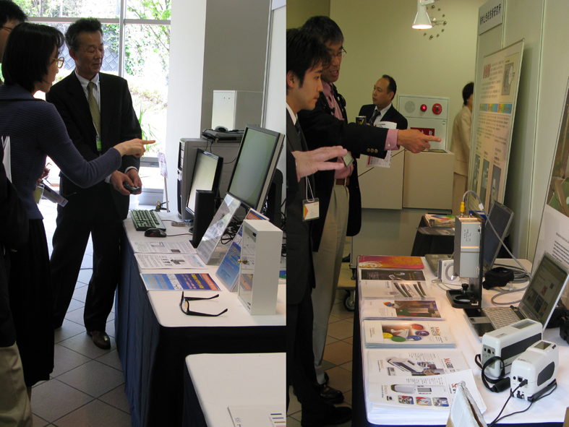
展示スペース：最大W1,800mm 程度を予定
二人掛け机とパネルを用意します。
電 源：必要に応じ対応致します。
企業プレゼンテーション：実施を検討しています。
搬入作業：11月26日(土) 9時頃
搬出作業：11月27日(日) 4時頃
出 展 料：40,000円（別途消費税を申し受けます）
（展示会は学会賛助会員、一般とも同額で展示いただけます）
特 典：参加費無料（3名まで）交流会ご招待（1名）

『研究会大会配布資料広告掲載要領』
掲載方法：CDROMに広告ファイルを収録し，予稿集の展示広告協賛企業ページの企業名，もしくは提供頂いた企業ロゴなどの画像（サイズに制限があります）にリンクします．また，予稿集はWebからもダウンロード可能です．Web判予稿集からはWebサイトに置いた広告ファイルに同様にリンクします．ただし，Webサイトの広告ファイルの掲載期間は3ヶ月間(2017年2月27日まで)を予定しています．
体 裁：A4判最大4ページ、PDF、カラー
※別途印刷物をご用意頂ければ受付に置きます。
掲載料金：20,000円（別途消費税を申し受けます）
（展示会は学会賛助会員、一般とも同額で展示いただけます）
特 典：参加費無料（1名）交流会ご招待（1名）

『学会誌・ニューズ広告掲載要領』
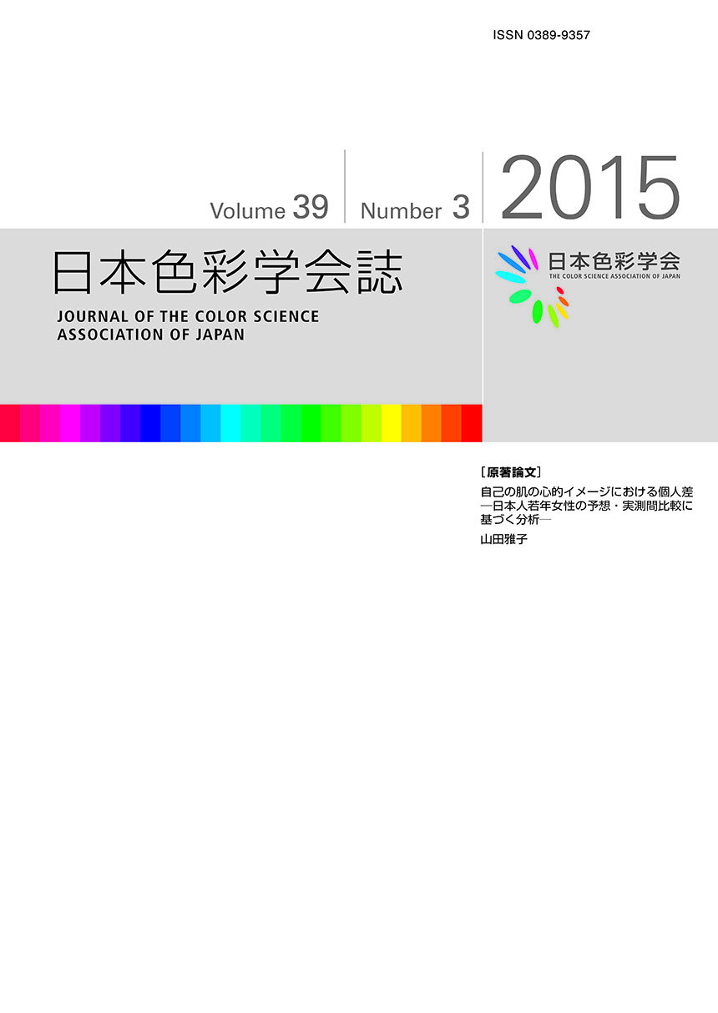
掲載号：日本色彩学会誌 第40巻第6号＜11月号＞
ニューズ304号＜11月号＞
体 裁：学会誌B5判・オフセット印刷、本文4色または1色
ニューズB5判・オフセット印刷、全ページカラー印刷
紙 質：マット紙およびコート紙
判 面：B5判広告標準判面（225×150mm、裁落とし原稿も可）
発 行：2016年11月15日頃までに発行 各2,500部発行
原稿締切：2016年10月11日(火)
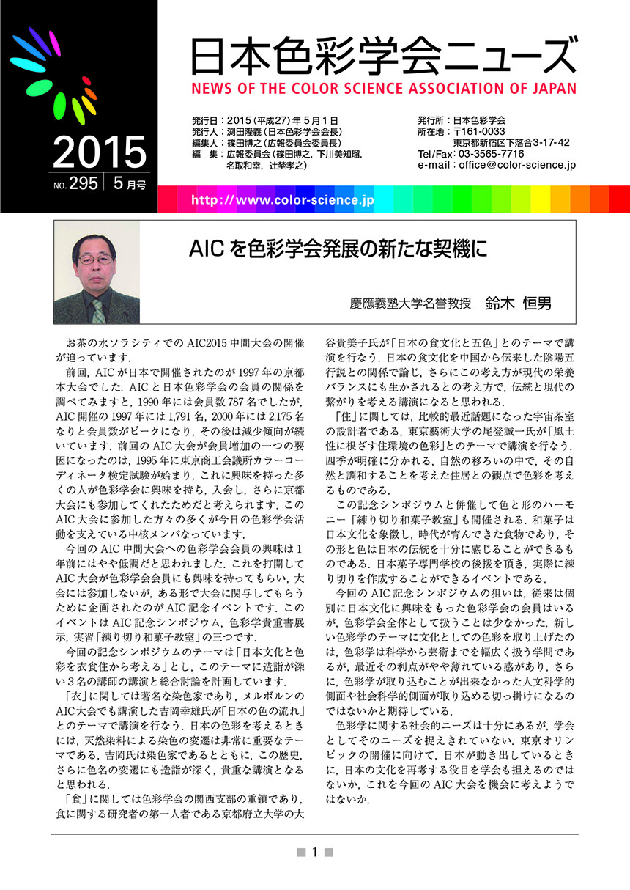
掲載料金：＜学会誌＞
4色 1頁 \80,000円（学会賛助会員）、\100,000円（一般）
4色1/2頁 \50,000円（学会賛助会員）、\ 70,000円（一般）
1色 1頁 \60,000円（学会賛助会員）、\ 80,000円（一般）
1色1/2頁 \40,000円（学会賛助会員）、\ 50,000円（一般）
＜ニューズ＞
4色 1頁 \80,000円（学会賛助会員）、\100,000円（一般）
4色1/2頁 \50,000円（学会賛助会員）、\ 70,000円（一般）
- 年間契約で掲載中の広告は、全国大会特集号も掲載対象に含まれております。
- 学会誌およびニューズとも見本誌をお送りすることができます。
申込期限： 展示・配布資料広告掲載とも2016年10月11日(火)
※いずれも準備の都合で早めにお申込みいただけますと幸甚です。
申込方法：別紙申込書にご記入の上、下記までお申し込み下さい。
申込書はE-mailでお送りください。
申込先・問合先：＜展示・広告窓口＞ 学会事務局（八木橋）
ｅ-mail：office@color-science.jp
日本色彩学会平成28年度研究会大会
展示会・配布資料広告掲載 申込書

2016年 月 日
会 社 名：

担当者名：

所属部署：

所 在 地：

電話： Fax：

E-mail：

申込：展示のみ・配布資料広告掲載のみ・両方
（お申し込みに該当するもののみお残しください）

【展示】
展示の概要：

電源：□希望する（100V、必要アンペア： ） □希望しない

その他ご希望事項

【配布資料広告】
受付での印刷物配布：□あり □なし

原稿提出予定： 月 日

日本色彩学会平成28年度研究会大会
学会誌・ニューズ広告掲載 申込書

2016 年 月 日

会 社 名：

担当者名：

所属部署：

所 在 地：

電話： Fax：

E-mail：

広告掲載：□学会賛助会員 □一般

＊学会誌（原稿〆切10月11日）
□ 4色 1頁 \80,000円（学会賛助会員）、\100,000円（一般）
□ 4色1/2頁 \50,000円（学会賛助会員）、\ 70,000円（一般）
□ 1色 1頁 \60,000円（学会賛助会員）、\ 80,000円（一般）
□ 1色1/2頁 \40,000円（学会賛助会員）、\ 50,000円（一般）

＊ニューズ（原稿〆切10月11日）
□ 4色 1頁 \80,000円（学会賛助会員）、\100,000円（一般）
□ 4色1/2頁 \50,000円（学会賛助会員）、\ 70,000円（一般）

原稿提出予定： 月 日

